Консультация для родителей

«Развивающая игрушка для детей от 0 до 3-х лет»
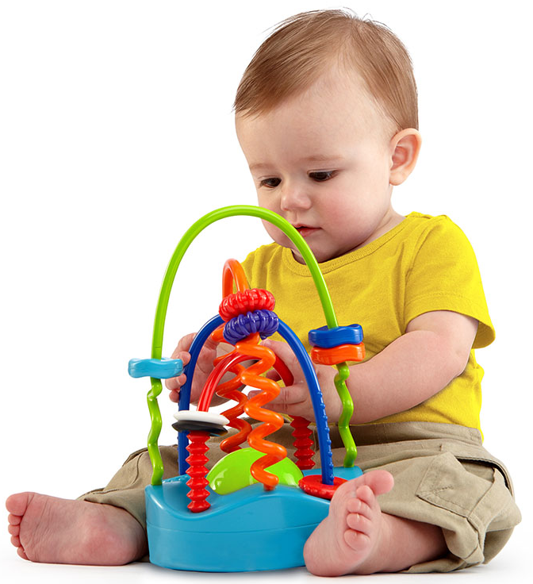

Подготовили: воспитатели
Марковская Е.В.,
Семенченко И.И.

В раннем возрасте у ребенка формируются сложные и важные функции мозга, начинает складываться характер, формируется его поведение. Главные достижения ребенка- это понимание речи взрослого и активная речь самого ребенка; осуществляется дальнейшее сенсорное развитие, развитие игровой деятельности, действий с предметами и движений. Дети встречаются с разнообразием предметов в природе и в быту. Играя с различными дидактическими игрушками, они учатся сравнивать, различать качества предметов (их форму, величину).
Из множества вещей, окружающих ребенка, для него важнее всего игрушка. Именно в ней отражаются впечатления о мире, имеющие большое влияние на дальнейшую жизнь ребенка, его характер. Игрушка – одно из важных средств воспитания и обучения. Она должна развивать познавательные способности, воображение; помогать освоиться в мире взрослых; формировать у ребенка любовь к труду, любознательность, наблюдательность, воспитывать художественный вкус ребенка, побуждать его к творчеству.
Значение игр и игрушек для развития ребенка в дошкольном возрасте часто недооценивается даже педагогами. Большинство родителей не понимают, насколько важны правильно подобранные игрушки для формирования личности ребенка.
В то же время, следует помнить о том, что пособия, игры и игрушки, предлагаемые детям, не должны быть архаичными, их назначение должно нести информацию о современном мире и стимулировать поисково- исследовательскую детскую деятельность.
Игрушка является неизменным спутником ребенка с первых дней его появления на свет. Новорожденному малышу игрушки не нужны. Мамино тепло, мамина забота вот основная необходимость ребёнка до 1-го месяца. Он учится понимать окружающую обстановку, адаптируется к жизни в новом для него мире. Малыш прислушивается, пытается сфокусировать взгляд на склонённом над ним лицом, по разному реагирует на мимику лица, на голос.
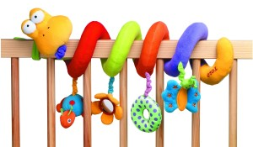
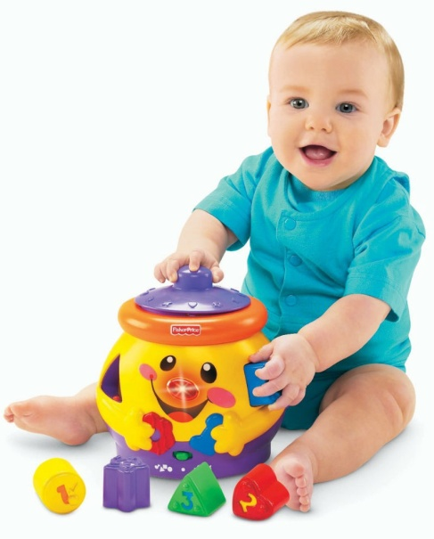
От 1-го до 3-х месяцев ребёнок учится видеть, чётко фокусировать взгляд на игрушке, прислушиваться к разным звукам, поворачиваться на звук и искать глазами звучащий предмет и впоследствии тянуть ручки и пытаться захватить заинтересовавший его предмет. Первыми игрушками, которые входят в жизнь новорожденного, являются погремушки. Происходит это прежде всего потому, что на первом месяце жизни у крохи формируются слуховые реакции. Родители привлекают внимание малыша разговором, мимикой и поглаживаниями, а погремушка способна поддерживать непроизвольное внимание малыша. В процессе игры погремушка в руках родителей становится привлекательной и сама по себе. Игрушки в этот период нужны разных ярких цветов и контрастных, но приятных на слух звуков. Это могут быть 3-4 погремушки, изготовленные из разного материала: деревянные, силиконовые, пластмассовые, матерчатые, и все удобные для захвата детской рукой. В дальнейшем они пригодятся и для развития тактильных ощущений, и тренировки мелкой моторики руки, а также могут послужить в качестве прорезывателей. Правильно подобранные погремушки прослужат вашему малышу как минимум до полутора лет. А к пяти месяцам, когда у ребенка сформируется зрительно-двигательная координация и разовьется реакция хватания, он с удовольствием берет и трясет погремушку, вслушиваясь в звуки и сосредотачивая взгляд на игрушке. В итоге таких манипуляций к концу года жизни в мозге ребенка устанавливаются первые причинно-следственные связи – если потрясти погремушку, она создаст звук. В 7-8 месяцев карапуз уже научился сидеть, он подвижен, любопытен и жаждет действовать. Ему будут интересны: - формы вкладыши (стаканчики), которые многие мамы с успехом заменяют обычными цветными стаканчиками от йогурта, - матрешки – 1-2 набора, - пирамидки разной фактуры – не более 3-х, - различные баночки и коробочки, - мячики, кубики. Хорошо, если на кубиках будут картинки. Некоторые родители сразу приобретают кубики Зайцева, и используют сначала часть из них вместо погремушек, затем в качестве строительного материала, а со временем как обучающее пособие. Но многие дети для воздвижения башенок предпочитают обычные деревянные.
В 9 – 12 месяцев детки уже ползают и\или начинают ходить. Для одних детей игрушки отходят на второй план по сравнению с предметами быта. Им важнее сковорода с ручкой, на которой можно «ехать»; большая мамина кастрюля, откуда ложкой можно доставать предметы среднего размера; папина коробка с инструментами; коробки и пакетики от продуктов и игрушек; любые предметы с кнопками. Игрушки, предлагаемые в этом возрасте, должны способствовать желанию ребёнка действовать: вкладывать, вращать, нажимать, перемещать, двигать, заворачивать,прятать. Для этого могут пригодиться: юла, неваляшка, игрушка-каталка (на палочке или веревочке), кубики, платочки, сортеры. Кстати, игрушки сортеры бывают разные. При их выборе ориентируйтесь на количество задач, которые с их помощью можно решить. На втором году жизни малыш знакомится с дидактическими игрушками. Они созданы по принципу автодидактизма, а значит, заключают в себе способ использования. Это примитивные сборные и разборные игрушки, предметы для нанизывания. Задача взрослых показать крохе способ их действия и объяснить, как можно получить результат. Зачастую, это сборка различных фрагментов игрушки в соответствии с величиной, формой и цветом. Малыш осваивает сенсорные эталоны и учится самостоятельности, пробуя своими усилиями достичь результата. Регулярно играя с игрушкой действия малыша приобретают целенаправленность и результативность
Для развития ребенку дошкольного возраста необходимы и образные игрушки, которые участвуют в психическом развитии малыша. Они дают ребенку положительные эмоции и приятные переживания. К ним относятся любимые всеми машинки и солдатики и куклы. Такие игрушки позволяют крохам включаться в разнообразные виды игр: строительные, сюжетные, режиссерские или дидактические. Показательна в этом случае игра с куклой. Примерно в этот период, в районе 3-х лет, у ребенка проявляется интерес к игрушкам-орудиям. Это ведерки, лопатки, формочки и прочие предметы, являющиеся уменьшенными копиями орудий труда взрослого человека, с помощью которых у малыша развиваются предметные действия. Он учится насыпать лопаткой песок в ведерко, строить различные формочки из песка, развивая и закрепляя тем самым понимание трудовой деятельности. Более сложные технические игрушки, такие как самолеты, танки, луноходы и машины открывают перед крохой мир техники. Такие игрушки способствуют пробуждению интереса к тому, как движется игрушка, что у нее находится внутри, почему крутится колесо и т.д. Это отличная стимуляция технического мышления, а кроме того, малыш обретает представление о деятельности взрослых. Театрализованные игрушки, как на ниточках так и куклы-бибабо, то есть надеваемые на руку, подходят для того, чтобы ребенок мог участвовать в спектакле, обыгрывать действия конкретного персонажа по разученной роли или импровизировать по ходу представления. Особенно нравится детишкам играть с игрушками, созданными по образу персонажей известных и любимых всеми сказок. Играя, с ними у малыша формируется правильная речь, мимика и пантомимика, а также театрально-речевые способности.
ВОЗРАСТ ОТ 1 ГОДА ДО 1,5 ЛЕТ 1. Мелки, карандаши, фломастеры, краски
2. Наборы кубиков, блоков для конструирования (разных по цвету и размеру)
3. Набор формочек, вставляющихся друг в друга
4. Мягкие куклы среднего размера, игрушки-зверюшки
5. Барабан
6. Бубен, тамбурин
7. Свисток, дудочка
8. Книжки с картинками, с короткими стихотворениями для малышей
9. Большая грузовая машина
10. Матрешка
11. Сортер
12. Составные игрушки из 2-3 частей (например, из конструктора Лего-дупло)
13. Самокат 3-х колесный, машинка-каталка, на которой необходимо отталкиваться ногами
14. Игрушка-каталка на шесте
15. Игрушки-модели предметов, людей, животных
ВОЗРАСТ от 1,5 до 2-х ЛЕТ
1. Парные картинки, лото
2. Кисти, краски
3. Набор для нанизывания (бусы)
4. Игрушечная мебель
5. Пластилин и другие материалы для лепки
6. Кегли
7. Разрезные картинки из 2-3 частей
8. Сказки «Репка», «Теремок», «Колобок» (хрестоматия, картонный театр)
9. Миниатюрные модели бытовых предметов.
10. Игрушечный набор «Семья»
11. Пазлы (простые)
12. Наборы для ролевой игры («Инструменты», «Доктор», «Кухня», «Магазин», «Парикмахерская»)
13. Игрушечный транспорт (поезд, кораблик, самолет и др.)
14. Наборы для игры с песком
ВОЗРАСТ ОТ 2 ДО 3 ЛЕТ
1. Модель дома
2. Пазлы
3. Фигурки животных с детенышами + лото «Найди маму»
4. Одежда для кукол по сезону
5. Игрушечные часы
6. Куклы для театра
7. Наряды для маскарада
8. Разрезные картинки из 4-х частей
9. Лото «Овощи , «Фрукты», «Посуда», «Мебель, «Одежда», «Транспорт», «Животные»
10. Детские ножницы с тупыми концами
11. Составные игрушки из 3-х и более частей
12. Губная гармошка
13. Игрушечный клавесин
14. Трехколесный велосипед
Родители должны понимать, что для ребенка важно не количество игрушек, а их разнообразие, соответствующее возрасту малыша. Задачей же родителей является знакомство ребенка с игрушкой и обучение обращению с ней.

